В первый раз она появилась вечером. Подбежала чуть ли не к самому костру, схватила хариусовый хвостик, который валялся на земле, и утащила под гнилое бревно.Я сразу понял, что это не простая мышь. Куда меньше полевки. Темней. И главное — нос! Лопаточкой, как у крота.Скоро она вернулась, стала шмыгать у меня под ногами, собирать рыбьи косточки и, только когда я сердито топнул, спряталась.«Хоть и не простая, а все-таки мышь, — думал я. — Пусть знает свое место».А место ее было под гнилым кедровым бревном. Туда тащила она добычу, оттуда вылезла и на другой день.Да, это была не простая мышь! И главное — нос! Лопаточкой! Таким носом только землю рыть.
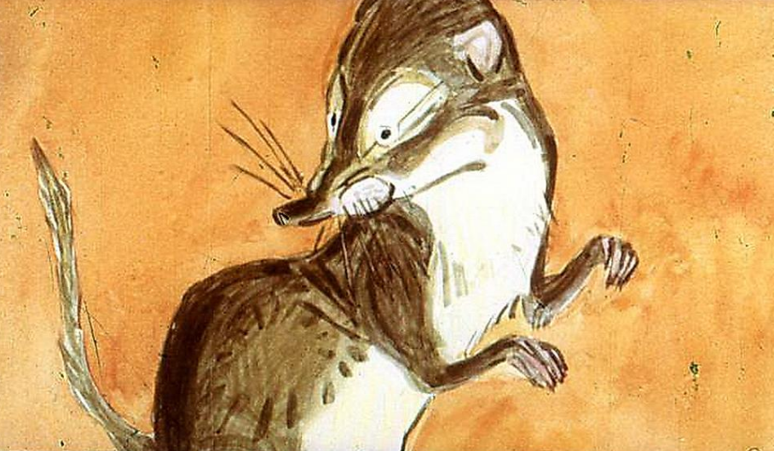А землероек, слыхал я, знатоки различают по зубам. У одних землероек зубы бурые, у других — белые. Так их и называют: бурозубки и белозубки. Кем была эта мышка, я не знал, а заглядывать ей в рот не торопился. Но почему-то хотелось, чтобы она была белозубкой.Так я и назвал ее — Белозубкой — наугад.Белозубка стала появляться у костра каждый день и, как я ни топал, собирала хвосты-плавнички. Съесть все это она никак не могла, значит, делала на зиму запасы, а под гнилым кедровым бревном были у нее тайные погреба.К осени начались в тайге дожди, я стал ужинать в избушке. Как-то сидел у стола, пил чагу с сухарями. Вдруг что-то зашуршало, и на стол выскочила Белозубка, схватила самый большой сухарь. Тут же я щелкнул ее пальцем в бок.«Пи-пи-пи!» — закричала Белозубка.Прижав к груди сухарь, она подтащила его на край стола, скинула на пол, а сама легко сбежала вниз по стене, к которой был приколочен стол. Очутившись на полу, она подхватила сухарь и потащила к порогу. Как видно, в погребах ее, под гнилым кедровым бревном, было еще много места.Я торопливо съел все сухари, запил это дело чагой. Белозубка вернулась и снова забралась на стол.
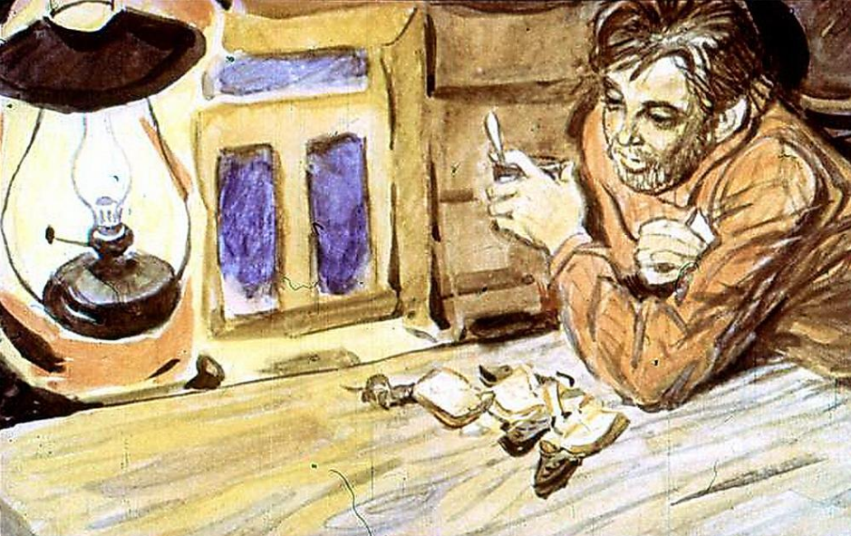Я шевелился, кряхтел и кашлял, стараясь напугать ее, но она не обращала внимания, бегала вокруг пустого стакана, разыскивая сухари. Я просто не знал, что делать. Не драться же с ней. Взял да и накрыл ее стаканом.Белозубка ткнулась носом в стекло, поднялась на задние лапы, а передними стукнула в граненую стенку. «Посидишь немного, — думал я. — Надо тебя поучить, а то совсем потеряла совесть».Оставив Белозубку в заточении, я вышел из избушки поглядеть, не перестал ли дождь.Дождь не переставал. Мелкий и холодный, сеялся он сквозь еловые ветки, туманом окутывал верхушки пихт. Я старался разглядеть вершину горы Мартай — нет ли там снега, — но гора была закрыта низкими жидкими облаками.Я продрог и, вернувшись в избушку, хотел налить себе чаги погорячей, как вдруг увидел на столе вторую Белозубку.Первая сидела под стеклянным колпаком, а вторая бродила по столу.Эта вторая была крупнее первой и вела себя грубо, бесцеремонно. Прошлась по моим рисункам, пнула плечом спичечную коробку. По манерам это была уже не Белозубка, а какой-то суровый дядя Белозуб. И лопаточка его казалась уже лопатой, на которой росли короткие усы.
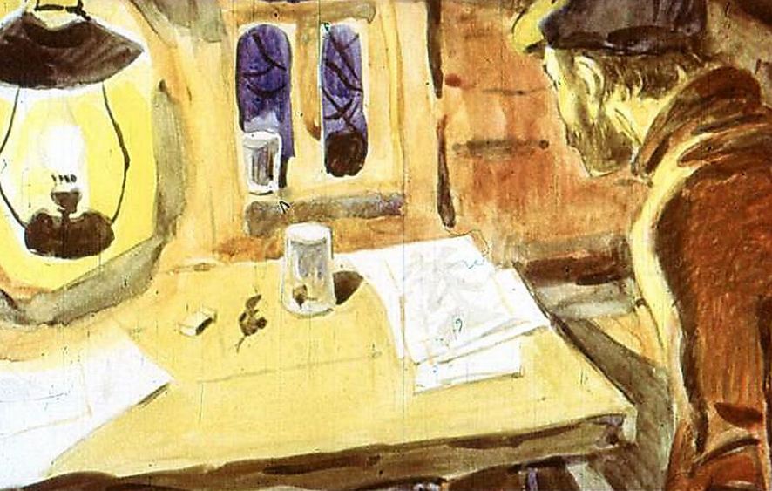Дядя Белозуб обошел стакан, где сидела Белозубка, сунул нос под граненый край, стараясь его приподнять. Ничего не получилось. Тогда дядя ударил в стекло носом. Стакан чуть отодвинулся.Дядя Белозуб отступил назад, чтоб разогнаться и протаранить стакан, но тут я взял второй стакан да и накрыл дядю. Это его потрясло. Он никак не предполагал, что с ним может случиться то же, что с Белозубкой. Растеряв свою гордость, он сжался в комочек и чуть не заплакал.Надо сказать, я и сам растерялся. Передо мной на столе кверху дном стояли два стакана, в которых сидели Белозубка и Белозуб. Сам я сидел на лавке, держа в руках третий стакан, треснутый.Неожиданно почувствовал я всю глупость своего положения: один в таежной избушке, в сотне километров от людей, сидел я у стола и накрывал землероек стаканами. Отчего-то стало обидно за себя, за свою судьбу. Захотелось что-то сделать, что-то изменить. Но что я мог сделать? Мог только выйти поглядеть, не перестал ли дождь, хотя и так слышал, что он не перестал, все так же шуршал по крыше.Тем временем из щели у порога высунулась новая лопаточка. Прежде чем вылезти наружу, третья землеройка внимательно все обнюхала. Как сыщик, который старается напасть на след, изучила пол у порога, напала на след и отправилась к столу. Она не слишком торопилась, обдумывая каждый шаг.И пока она шла, пока взбиралась по бревенчатой стене на стол, я вдруг понял, что там, под Гнилым Кедровым Бревном, сидит мышиный король Землерой. Это он посылает своих подчиненных спасать Белозубку. Дядя Белозуб, грубый солдат, должен был действовать силой, хвостатый Сыщик — хитростью.Как только Сыщик явился на столе, Белозубка и Белозуб насторожились, ожидая, что он будет делать.Он обошел перевернутые стаканы, обнюхал и третий, треснутый, стал разглядывать мою руку, лежащую на столе.Тут я понял, что он меня почти не видит. Глазки его привыкли к подземной темноте, и видел он только то, что было прямо перед его носом. А перед его носом была моя рука, и некоторое время Сыщик раздумывал, что это такое.Я пошевелил пальцами. Сыщик вздрогнул, отпрыгнул в сторону и спрятался за спичечной коробкой. Посидел, съежившись, подумал, быстро прокатился по столу, спустился на пол и шмыгнул в щель.
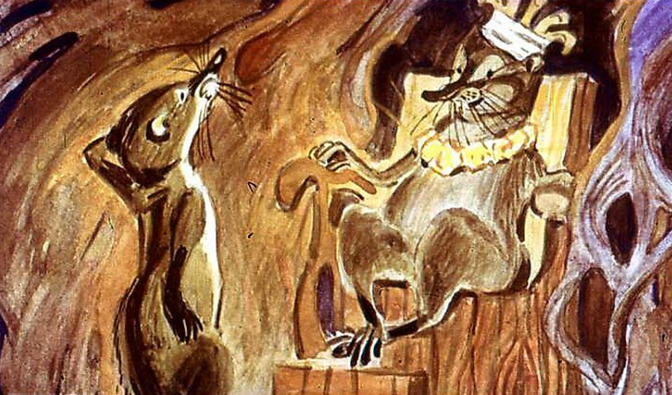«Ваше величество! — докладывал, наверно, он королю Землерою. — Там за столом сидит какой-то тип и накрывает наших ребят стаканами».«Стаканами? — удивился, наверно, Землерой. — В таежной избушке стаканы? Откуда такая роскошь?»«У прохожих геологов выменял».«И много у него еще стаканов?»«Еще один, треснутый. Но есть под нарами трехлитровая банка, в которую влезет целый полк наших солдат».Дождь к вечеру все-таки немного поредел. Кое-где над тайгой, над вершиной горы Мартай наметились просветы, похожие на ледяные окна. Очевидно, там, на Мартае, дождь превращался в снег.Я надел высокие сапоги, взял топор и пошел поискать сушину на дрова. Хотел было отпустить пленников, но потом решил подержать их еще немного, поучить уму-разуму.В стороне от избушки нашел я сухую пихту и, пока рубил ее, думал о пленниках, оставшихся на столе. Меня немного мучила совесть. Я думал, что бы я сам стал делать, если б меня посадили под стеклянный колпак.«Ваше величество, он ушел, — докладывали в это время лазутчики королю Землерою. — Сушину рубит и долго еще провозится. Ведь надо ее срубить, потом ветки обрубить, потом к избушке притащить».«Надо действовать, а то будет поздно», — предлагал хвостатый Сыщик.«Валяйте», — согласился Король.Когда я вернулся в избушку, оба стакана были перевернуты, а третий, треснутый, валялся на полу и был уже не треснутый, а вдребезги разбитый.
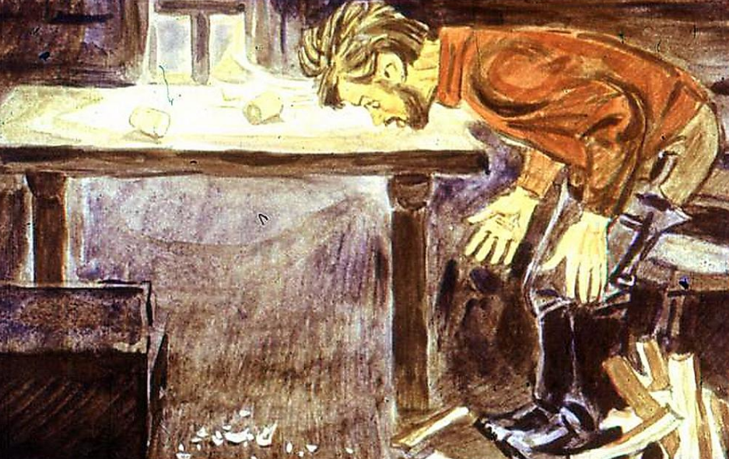На улице стемнело. Я затопил печку, заварил чаги. Свечу зажигать не стал — огонь из печки освещал избушку. Огненные блики плясали на бревенчатых стенах, на полу. С треском вылетала иногда из печки искра, и я глядел, как медленно гаснет она.«Залез с ногами на нары и чагу пьет», — докладывали лазутчики Землерою.«А что это такое — чага?» — спросил Король.«Это — древесный гриб. Растет на березе, прямо на стволе. Его сушат, крошат и вместо чая заваривают. Полезно для желудка», — пояснил королевский Лекарь-Кухарь, который стоял у трона, искусно вырезанного из кедровой коры.Сам Землерой сидел на троне. На шее у него висело ожерелье из светящихся гнилушек. Тут же был и дядя Белозуб, который возмущенно раздувал щеки.«Меня, старого служаку, посадить в стакан! Я ему этого никогда не прощу! Сегодня же ночью укушу за пятку».«Ладно тебе, — говорила Белозубка. — Что было — то прошло. Давайте лучше выпьем кваса и будем танцевать. Ведь сегодня наша последняя ночь!»«Хорошая идея! — хлопнул в ладоши Король. — Эй, квасовары, кваса!»Толстенькие квасовары прикатили бочонок, и главный Квасовар, в передничке, на котором написано было «Будь здоров», вышиб из бочки пробку.Пенный квас брызнул во все стороны, и тут же объявились музыканты. Они дудели в трубы, сделанные из рыбьих косточек, тренькали на еловых шишках. Самым смешным был балалаечник. Он хлестал по струнам собственным хвостом.Дядя Белозуб выпил пять кружек кваса и пустился в пляс, да хвост ему мешал. Старый солдат спотыкался и падал. Король хохотал. Белозубка улыбалась, только Сыщик строго принюхивался к окружающим.«Пускай Белозубка споет!» — крикнул Король.
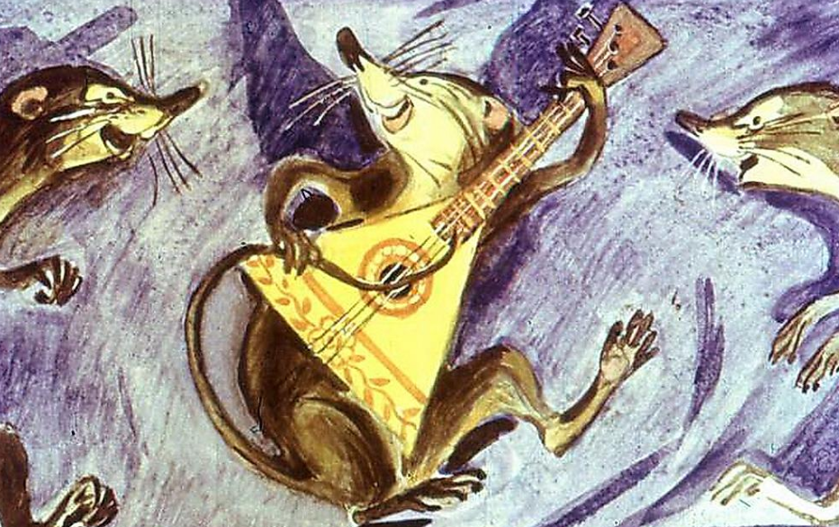Притащили гитару. Белозубка вспрыгнула на бочку и ударила по струнам:Я ничего от вас не скрою,Я все вам честно расскажу:Всю жизнь я носом землю роюИ в этом счастье нахожу.Свое я сердце вам открою:Я всех готова полюбить,Но тот мне дорог, кто со мноюЖелает носом землю рыть.«Мы желаем! Мы желаем!» — закричали кавалеры.«Пошли в избушку! — крикнул кто-то. — Там теплей и места больше!»И вот на полу у горящей печки в огненных бликах появились Землерой и Белозубка, Сыщик, Лекарь и квасовары. Дядя Белозуб сам идти не мог, и его принесли на руках. Он тут же заполз в валенок и заснул.Над печкой у меня вялились на веревочке хариусы. Один хариусок свалился на пол, и землеройки принялись водить вокруг него хоровод. Я достал из рюкзака последние сухари, раскрошил их и подбросил к порогу. Это добавило нового веселья. Хрустя сухарями, Землерой запел новую песню, и все подхватили:Да здравствует мышиный дом,Который под Гнилым Бревном.Мы от зари и до зариГрызем в том доме сухари!Всю ночь веселились у меня в избушке король Землерой, Белозубка и все остальные. Только к утру они немного успокоились, сели полукругом у печки и смотрели на огонь.«Вот и кончилась наша последняя ночь», — сказала Белозубка.«Спокойной ночи, — сказал Землерой. — Прощайте до весны».Землерой, Белозубка, музыканты исчезли в щели под порогом. Дядю Белозуба, который так и не проснулся, вытащили из валенка и унесли под Гнилое Бревно. Только Сыщик оставался в избушке. Он обнюхал все внимательно, забрался даже на стол, пробежал по нарам и, наконец, пропал.
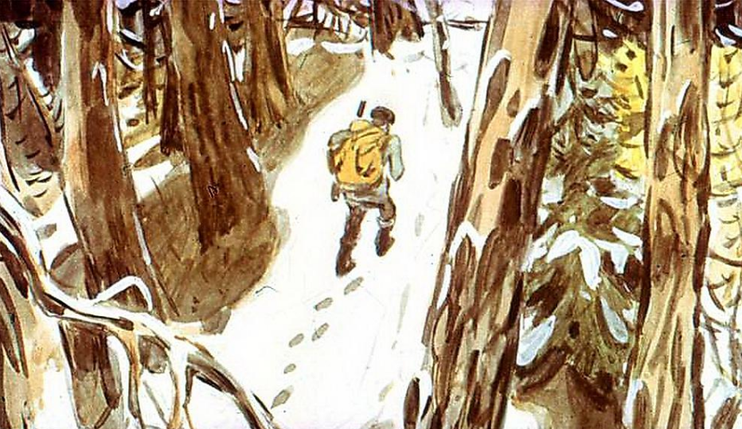Рано утром я вышел из избушки и увидел, что дождь давно перестал, а всюду — на земле, на деревьях, на крыше — лежит первый снег. Гнилое Кедровое Бревно так было завалено снегом, что трудно было разобрать — бревно это или медведь дремлет под снегом.Я собрал свои вещи, уложил их в рюкзак и по заснеженной тропе стал подыматься на вершину Мартая. Мне пора уже было возвращаться домой, в город.К обеду добрался я до вершины, оглянулся и долго искал избушку, которая спряталась в заснеженной тайге.

